Муниципальное бюджетное дошкольное общеобразовательное учреждение «Детский сад №18»

***Мой любимый апельсин***

(Детский познавательный проект)

Выполнила:

Е.Е. Шишкарева,

7 лет

Руководитель:

И.В. Немцова

воспитатель

Ленинск-Кузнецкий

2020

**Содержание**

Введение……………………………………..…………………………………3

Откуда взялся апельсин?.....................................................................................5

Из чего состоит плод апельсина?........................................................................6

Какие бывают сорта апельсинов?.......................................................................7

Сколько долек в апельсине?..............................................................................10

Польза и вред апельсинов……………………………………………………..11

Где используются апельсины?..........................................................................12

Тонет ли апельсин в воде?.................................................................................13

Интересные факты об апельсине…………………………………………………..14

Заключение…………………………………………………………………….15

**Введение**

Однажды на занятии Инесса Викторовна предложила рассказать нам о своих любимых фруктах. Я сказала, что мой любимый фрукт – апельсин, потому что он вкусный и сладкий. Тогда Инесса Викторовна спросила: «А как ты думаешь, полезен ли апельсин людям?». Я задумалась: «Наверное, полезен, но точно не знаю». Мне захотелось как можно больше узнать об апельсине. Так появился этот проект.

Я провела опрос детей в нашей группе. Ребятам был задан вопрос: «Какой твой любимый фрукт?». В опросе участвовало 30 детей. Вместе с Инессой Викторовной мы распределили и посчитали ответы, и вот что получилось: гранат – 2 человек, киви – 1, виноград – 1, ананас – 2, груша – 2, банан – 6, яблоко – 8, апельсин – 8. По результатам опроса можно сделать вывод, что апельсин – один из любимых фруктов большинства ребят.

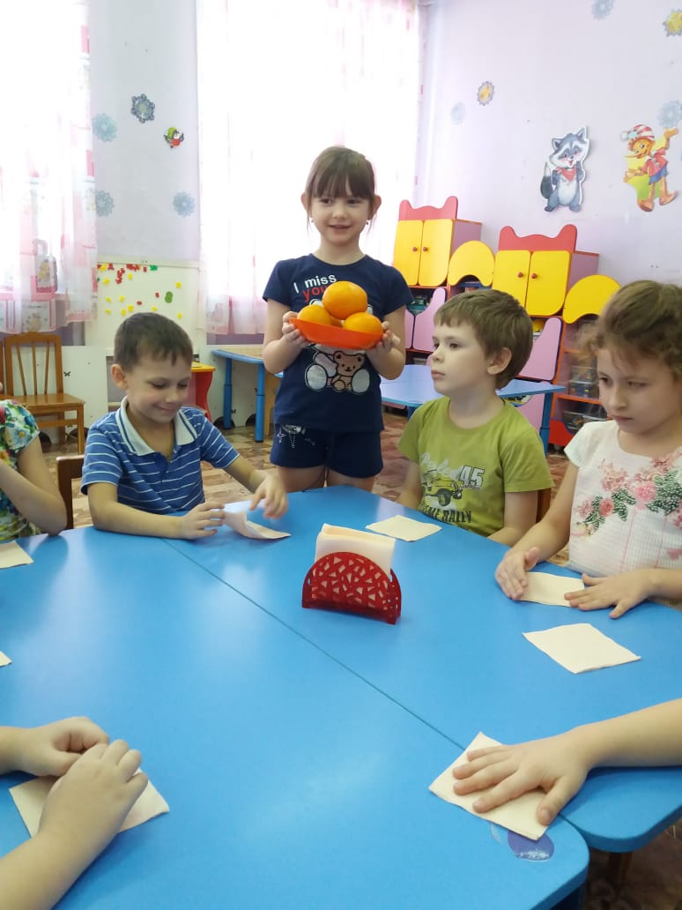

***Гипотеза:*** я думаю, что апельсин не только вкусный, но и полезный фрукт.

***Цель проекта:*** как можно больше узнать о фрукте «апельсин».

***Задачи:***

**1.** Выяснить:

* Откуда взялся апельсин?
* Из чего состоит плод апельсина?
* Какие бывают сорта апельсинов?
* Сколько долек в апельсине?
* Польза и вред апельсинов
* Где еще используются апельсины?
* Тонет ли апельсин в воде?
* Интересные факты об апельсине

**2.** Провести опыты, которые помогут узнать больше об апельсине.

**3.** По результатам работы сделать выводы о пользе употребления апельсинов.

**Откуда взялся апельсин?**

В Интернете я узнала много интересного об этом фрукте. Апельсин – вечнозеленое цитрусовое дерево, высокое и крепкое, с ароматными желтыми или оранжевыми плодами. С одного дерева собирают 100 – 150 килограммов плодов.

Оказывается, что родиной апельсинов считается Китай, поэтому в переводе на русский язык слово «апельсин» означает «китайское яблоко». Появился этот фрукт более четырех тысяч лет назад. Затем апельсины попали в другие страны.

Сначала этот сочный сладкий цитрус считался роскошью, и позволить его себе могли только очень богатые, знатные люди. Сейчас апельсины продаются во всех продуктовых магазинах и супермаркетах.

Еще к цитрусовым относят мандарин, лимон, лайм, клементин, грейпфрут, помело.

**Из чего состоит плод апельсина?**

Я внимательно рассмотрела апельсин и выяснила: плод округлой или немного овальной формы. Он желтого или оранжевого цвета, покрыт плотной кожурой, внутри сочная мякоть разделена на дольки, есть косточки. На вкус апельсины бывают кислые, кисло-сладкие и очень сладкие.

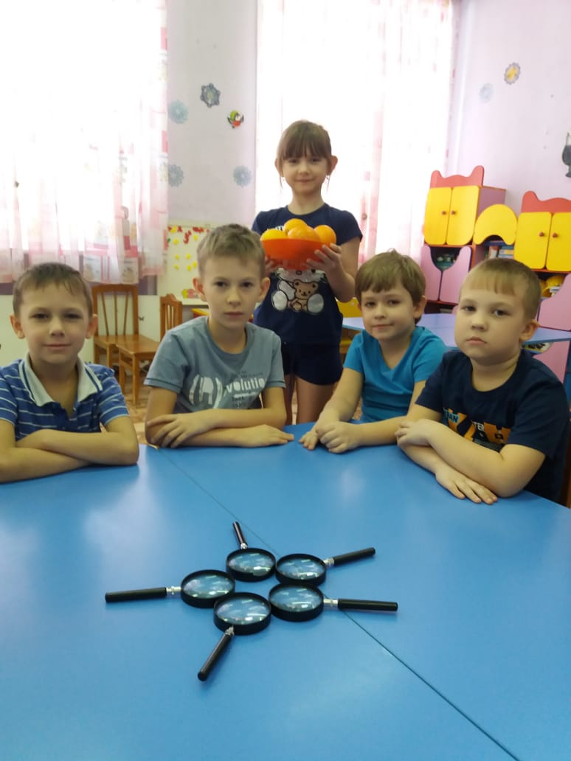

**Какие бывают сорта апельсинов?**

Еще я узнала, что сортов апельсинов очень много.

По скорости созревания сорта апельсинов делятся на:

* Ранние;
* Среднеранние;
* Поздние

В зависимости от размеров, формы, вкуса, цвета плода и мякоти сорта апельсинов подразделяют на 2 основные группы:

* 1. Светлые апельсины (с оранжевой мякотью);
* Обыкновенные (овальные) апельсины;
* Пупочные апельсины;
  1. Корольковые апельсины (с красноватой мякотью).

**Обыкновенные**или **овальные апельсины**— обширная группа высокоурожайных сортов, которые отличаются круглой или овальной формой плодов и вкусной, кисло-сладкой мякотью ярко-желтого цвета, содержащей множество семян. Размеры апельсинов от средних до крупных, а кожура тонкая, бледно-оранжевая или желтая, хорошо сросшаяся с мякотью.

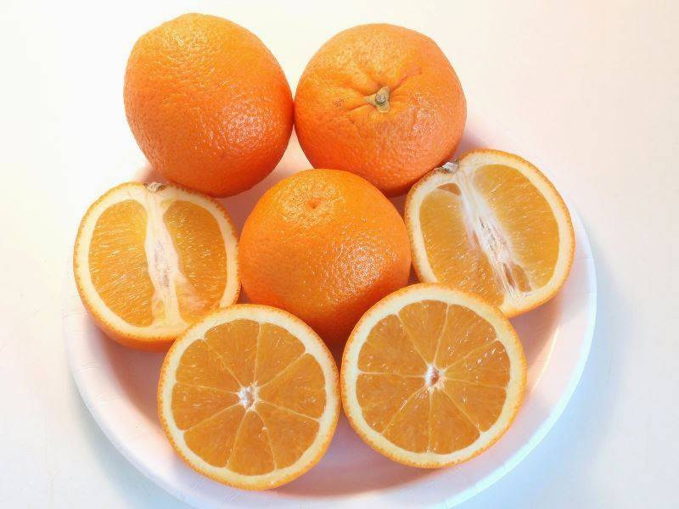

**Пупочные апельсины** — группа сортов, на деревьях которых не растут шипы, а плоды имеют на верхушке характерный сосцевидный вырост-пупок. Пупочные апельсины самые крупные, средняя масса плодов составляет около 200-250 г., а отдельные экземпляры имеют массу до 600 г. Отличительной особенностью также является грубоватая, легко отделяемая кожура, сочная оранжевая мякоть, сладкий вкус с легкой кислинкой и цитрусовый аромат.

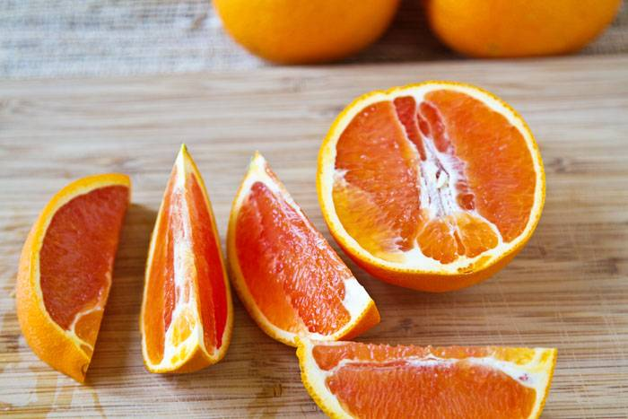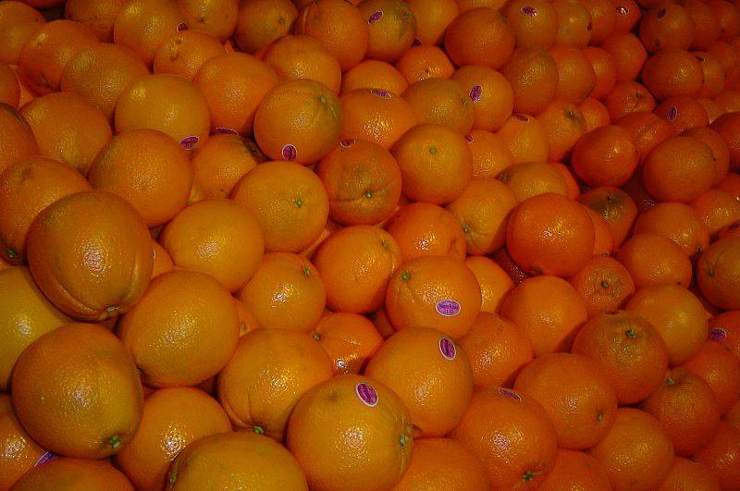

**Корольковый апельсин**или**апельсин-королек**— это группа сортов, имеющая в своем составе пигменты, придающие плодам и их мякоти кроваво-красный цвет. Кровавый апельсин также имеет название **сицилийский апельсин**, так как первые посадки появились именно на Сицилии. Корольковый апельсин является естественной мутацией обыкновенного апельсина. Деревья данной сортовой группы отличаются длительными сроками созревания, невысоким ростом и удлиненной кроной. Для плодов кровавого апельсина характерна округлая, немного ребристая форма и плохо отделяемая кожура бурого, красного или темно-оранжевого цвета. Мякоть королька отличается красной, оранжевой, бордовой или красно-полосатой окраской, а плоды особо ценятся за кисло-сладкий вкус и превосходный аромат.

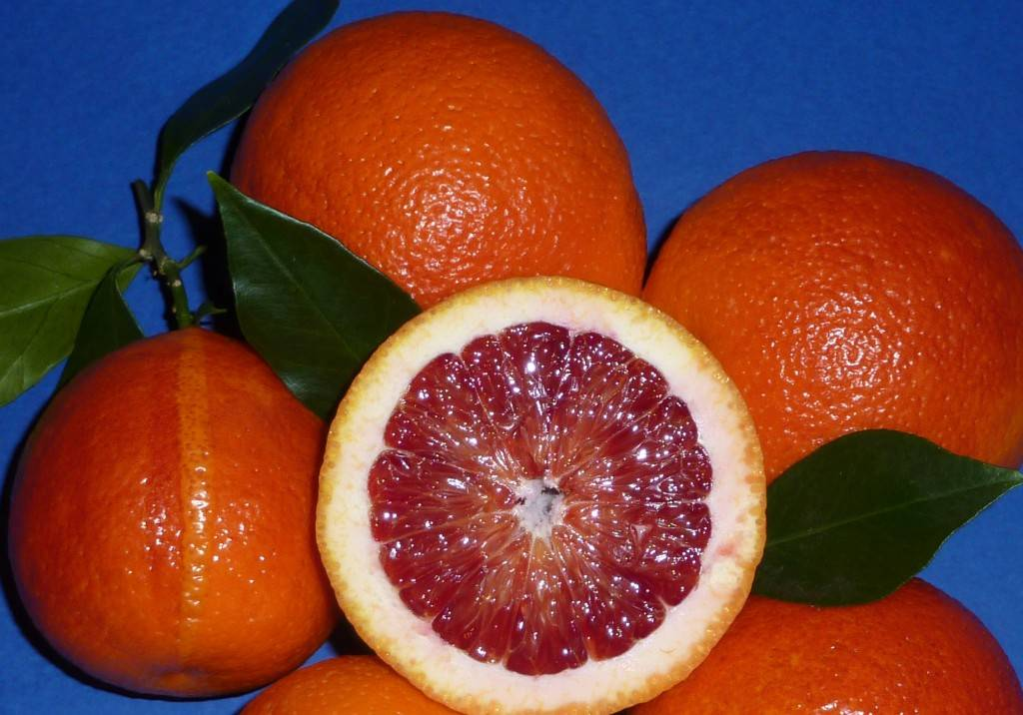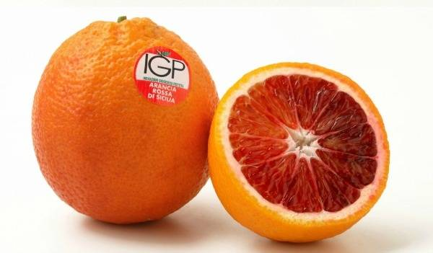

В нашем городе мы нашли только два сорта апельсинов – обыкновенные и пупочные, и решили их сравнить.

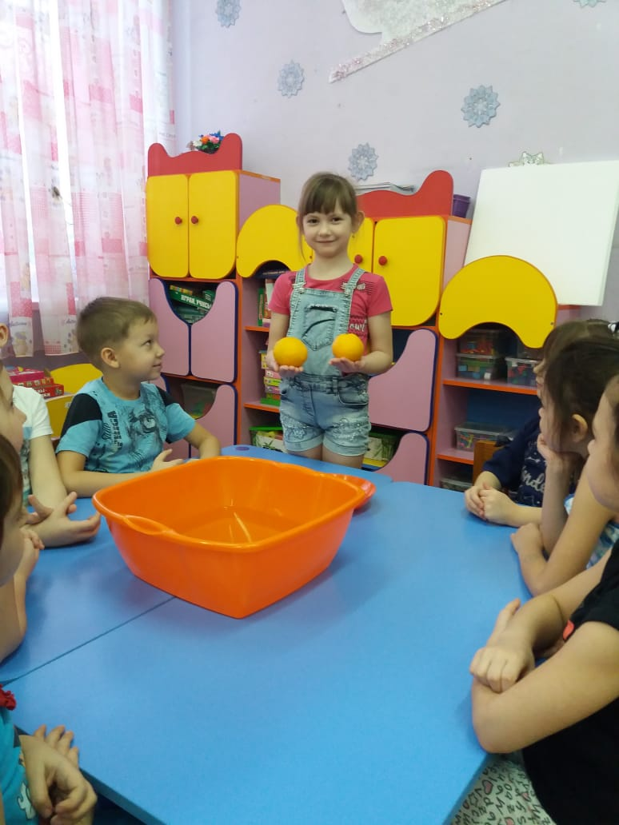

Сравнив два сорта, я выяснила: обыкновенный апельсин имеет средний плод округлой формы с тонкой кожурой, которую трудно чистить. Мякоть желтая с семенами, на вкус этот апельсин кисло-сладкий.

Пупочный сорт имеет более крупный плод с оранжевой кожурой, которая легко чистится. Мякоть оранжевого цвета, без семян, очень сладкая. Этот сорт мне понравился больше.

**Сколько долек в апельсине?**

Оказывается, что можно узнать, сколько долек в апельсине, не очищая его от кожуры. Я оторвала у апельсина хвостик, в выемке с помощью лупы посчитала количество маленьких дырочек, 11. Сколько дырочек, столько и долек. Через эти отверстия апельсин впитывает соки в мякоть. Очистили апельсин, долек оказалось тоже 11.

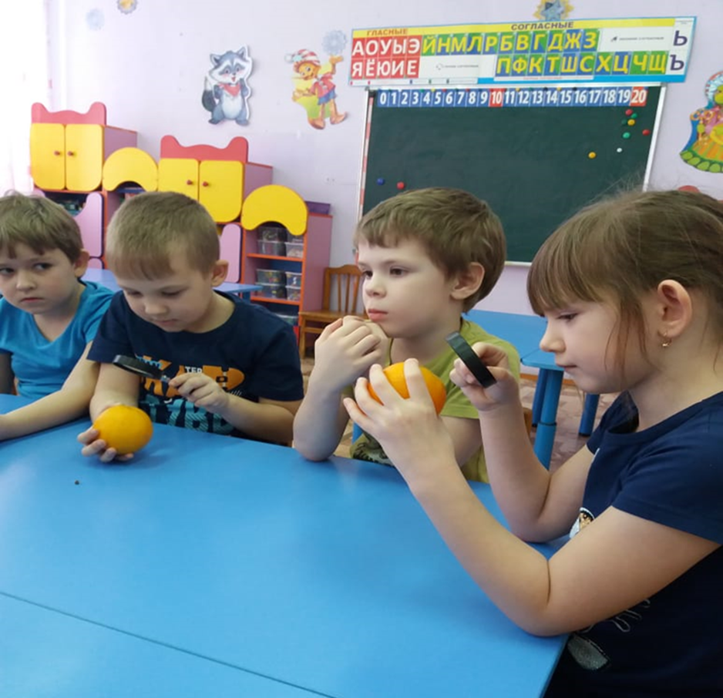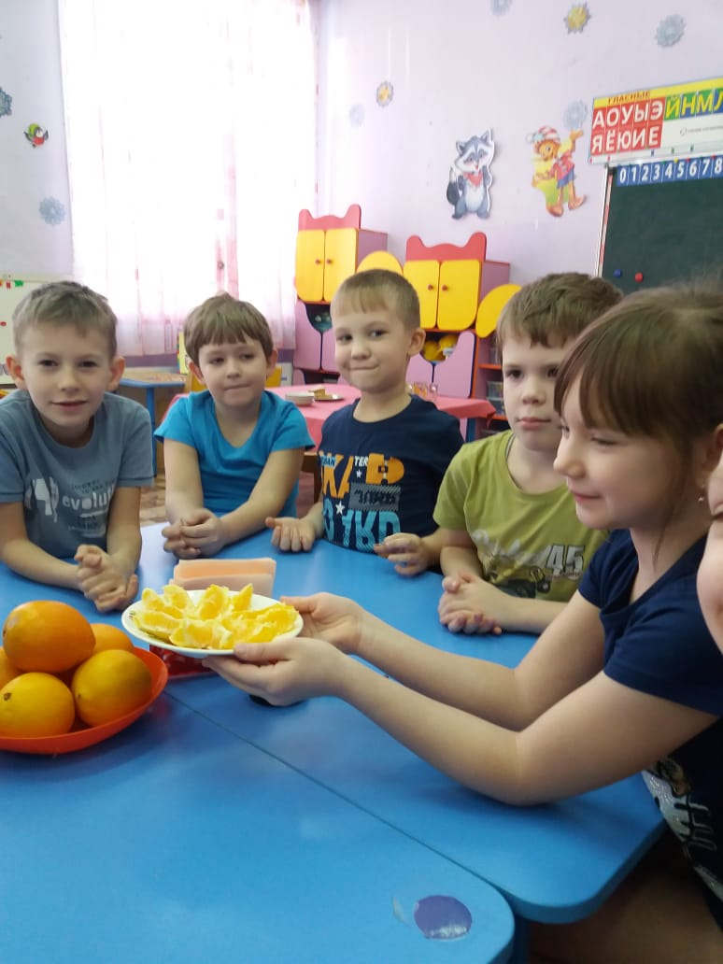

**Польза и вред апельсинов**

Мне хотелось узнать, полезен ли апельсин для здоровья людей. Мы обратились к медицинской сестре, Ксении Владимировне. Она рассказала о том, что апельсины богаты витаминами С, Е, В3, В6, А. Таким образом, с помощью этого фрукта можно бороться с простудой и гриппом. Энергия этого фрукта повышает устойчивость организма к инфекциям и ускоряет выздоровление. Цитрус выводит из организма токсины (вредные вещества, тем самым предупреждая старение и многие заболевания).

А еще апельсин легко усваивается организмом. Он производит большое количество тепла и энергии в организме сразу после его употребления. Это очень эффективное средство от плохого настроения. Фрукт полезен при бессоннице, нервном напряжении.

Еще я узнала, что апельсины могут и навредить здоровью, потому что они относятся к растительным аллергенам. То есть, если у человека есть аллергия на цитрусовые (это реакция организма, например, покраснение или зуд на коже), то в таком случае много апельсинов употреблять нельзя.

Апельсины лучше есть в свежем виде, а также полезно пить свежевыжатый сок.

Кусочки апельсина — популярная добавка в различные фруктовые салаты.

Также из апельсинов готовят варенье, желе, суфле, компоты, цукаты и многое другое.

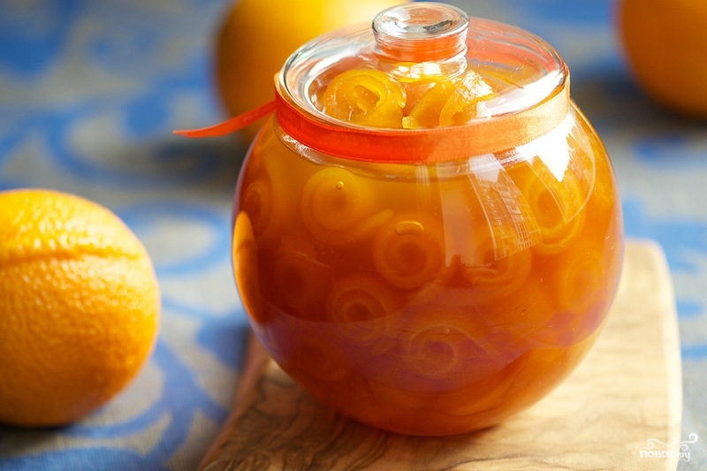 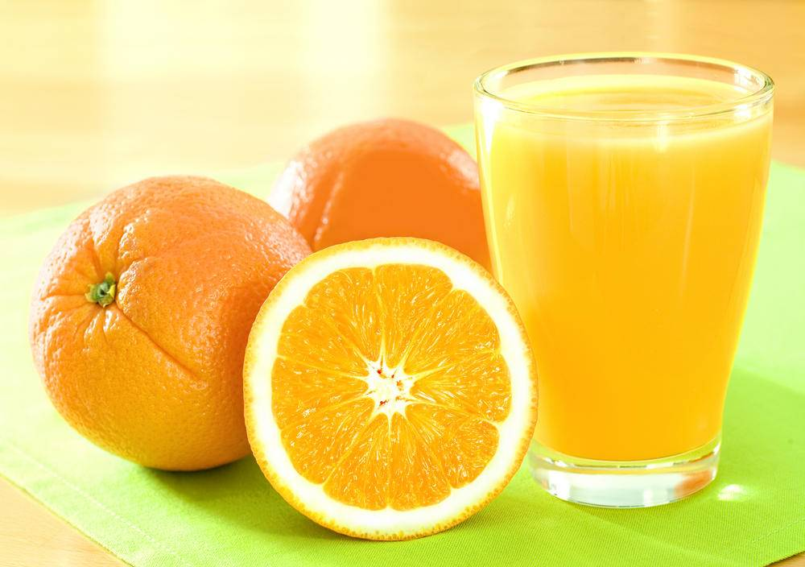

**Где еще используются апельсины?**

Шкуркам апельсина хозяйки также находят разнообразное применение: в пирогах, цукатах, коктейлях, яблочном варенье, а то и в платяном шкафу – считается, что высушенные корки отпугивают моль.

Кожура, нарезанная тонкими полосками и обданная кипятком, применяется для украшения кондитерских и других изделий.

Мелко натертая кожура используется для ароматизации изделий из теста. Для этих же целей можно использовать и порошок из кожуры апельсинов. Кожуру режут на мелкие кусочки, высушивают и измельчают, например, на кофемолке. Если потереть кожицу куском рафинада, то можно получить ароматизированный сахар.

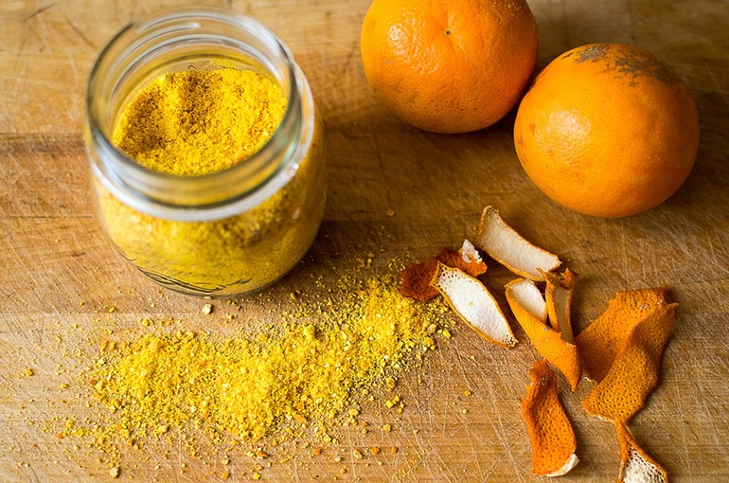

**Тонет ли апельсин в воде?**

Я предположила, что апельсин весит 100 граммов. Мы решили проверить эту версию, отправились на кухню детского сада и с помощью повара взвесили апельсин на электронных весах. Оказалось, что вес среднего апельсина составляет 262 грамма.

Инесса Викторовна спросила: «Как ты думаешь, утонет апельсин в воде или нет?». Я ответила, что не знаю.

Тогда мы решили провести опыт. Налили в миску воды и опустили в нее апельсин, он не утонул. Затем очистили апельсин и снова опустили его в воду, он утонул. Интересно, что не дает апельсину утонуть? Я предположила, что это кожура и бросила ее в воду, она не утонула.

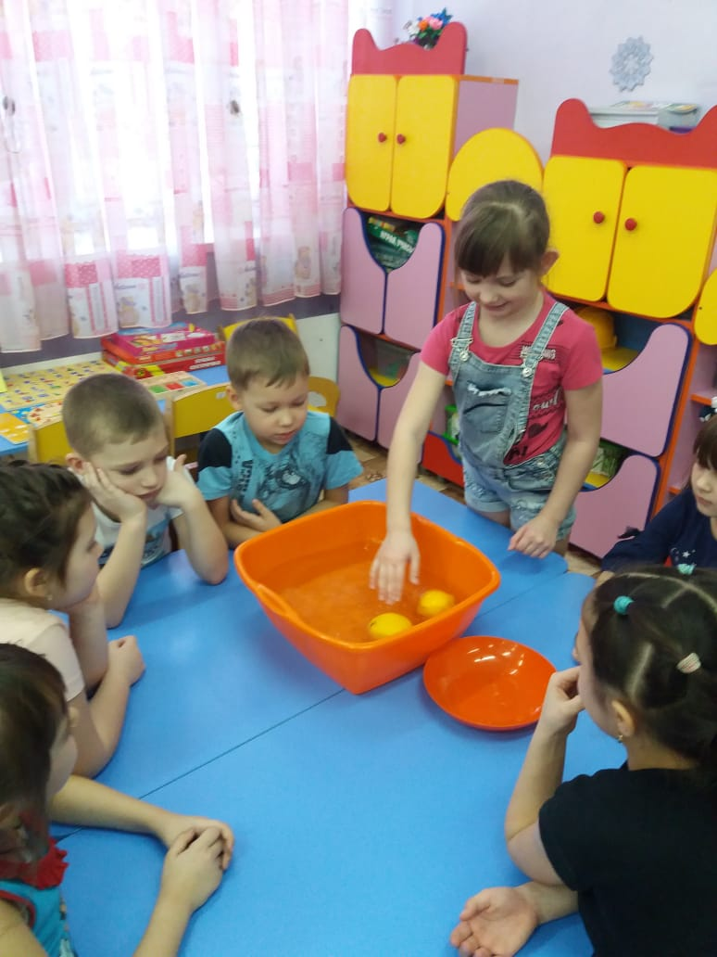 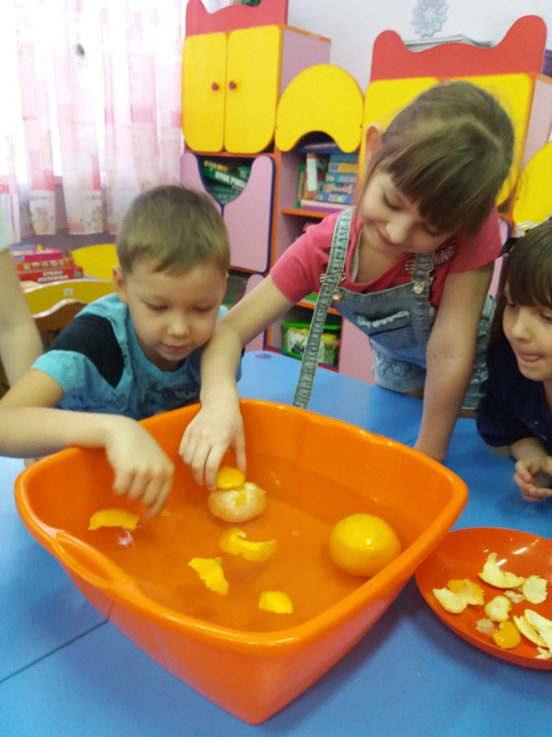

Что же есть такого в кожуре, что помогает ей держаться на воде? Мы взяли лупу и хорошенько рассмотрели кожуру. Оказалось, что она неровная, пористая. Инесса Викторовна объяснила, что поры заполнены воздухом, поэтому кожура не тонет. Значит, апельсин в кожуре – как человек в плавательном круге, в кожуре есть воздух!

Таким образом, с помощью апельсина мы выяснили, что воздух легче воды.

**Интересные факты об апельсине**

* Апельсин наравне с грейпфрутом замедляет процесс преждевременного старения кожи.
* В Афганистане соком разрезанного пополам апельсина щедро поливают жареные блюда, благодаря чему жирная пища легче переваривается. На Ямайке половинками апельсина протирают полы, нейтрализуя тем самым грязь и жир.
* В американском штате Калифорния одновременно есть апельсины и принимать ванну запрещено законом. Дело в том, что вещества, входящие в состав масел для ванны в сочетании с кислотой апельсина могут образовать взрывоопасную смесь.
* В древности сок апельсина считался противоядием практически от любого яда, а также существовало поверье, что апельсиновое дерево может погибнуть, если к нему прикоснулась женщина.

**Заключение**

Мы нашли ответы на все поставленные вопросы. С помощью интернета, энциклопедий, а также взрослых, я узнала много нового и интересного, например, откуда взялся апельсин, какие бывают сорта, и самое главное, о пользе этого фрукта. **Моя гипотеза была частично подтверждена**, апельсин действительно полезный фрукт, но он может и навредить здоровью, потому что они относятся к растительным аллергенам.

Для меня апельсин ассоциируется с солнцем. Апельсин и солнце – два шара оранжевого цвета, дарящие людям здоровье и красоту. Только второй в сотни миллионов раз больше первого. Однако полезные свойства апельсина для человека могут оказаться не менее значимыми, чем энергия солнца, я это доказала в своей работе.

В Китае говорят, что апельсин приносит счастье. Я желаю всем побольше счастливых моментов в жизни. Весна, всё вокруг расцветает, но порой так бывает, сил не хватает. Все немного устали... А ведь человек сам кузнец своего настроения! Апельсин оранжевого цвета, оранжевый цвет по свойствам символизирует энергию, радость, теплоту, смелость. Он способен не только помочь восстановить силы, вызвать прилив жизненной энергии, но и укрепить волю. Это цвет бодрости и срочно создайте себе оранжевое настроение, вспомнив песню «Оранжевое небо, оранжевое море, оранжевая зелень, оранжевый верблюд»...